Strategia Terytorialna Stowarzyszenia Otulina Podkrakowska – badanie opinii publicznej – ANKIETA
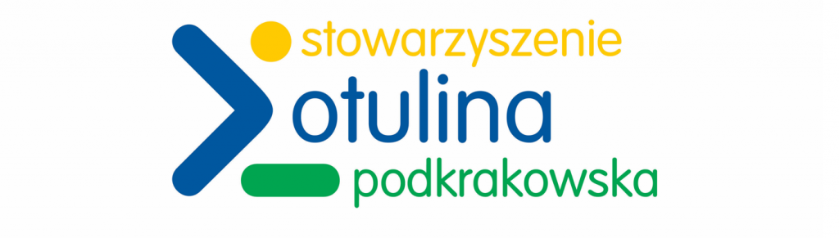
Szanowni Państwo,
Stowarzyszenie Otulina Podkrakowska, zrzeszające 10 gmin (Iwanowice, Jerzmanowice-Przeginia, Kłaj, Koniusza, Krzeszowice, Myślenice, Siepraw, Skała, Słomniki, Sułoszowa) rozpoczęło pracę nad Strategią Terytorialną do 2027 roku. Wspólna Strategia ma posłużyć zdobyciu specjalnych środków europejskich na rozwój tego obszaru.

Aby dobrze zdiagnozować potrzeby naszych mieszkańców, przygotowaliśmy poniższą ankietę, której wyniki będą elementem kompleksowej diagnozy społecznej, gospodarczej i przestrzennej obszaru.

Ankieta jest całkowicie anonimowa, wszelkie zebrane informacje będą wykorzystywane wyłącznie do sporządzenia zbiorczych zestawień. Zależy nam na uzyskaniu jak największej liczby opinii. Ankieta będzie aktywna do 16 września 2022 r.
Prosimy Państwa o wypełnienie ankiety co zajmuje tylko kilka minut, a także o jej rozpowszechnienie w Państwa środowiskach.

LINK DO ANKIETY: https://otulinapodkrakowska.webankieta.pl/

ANKIETA W WERSJI PAPIEROWEJ ZNAJDUJE SIĘ W POKOJU NR 18
URZĘDU GMINY SUŁOSZOWA.

Z góry bardzo Państwu dziękujemy za czas poświęcony na wypełnienie ankiety i pomoc w pracach nad Strategią.

Osoba do kontaktu: Zofia Bierca, bierca@suloszowa.pl , 12-389-60-28 wew. 18

